ПРОДУКТ ПОСЛЕДНЕГО ПОКАЛЕНИЯ РОДЕНТИЦИДОВ
Паста для уничтожения грызунов «Крысиная смерть»
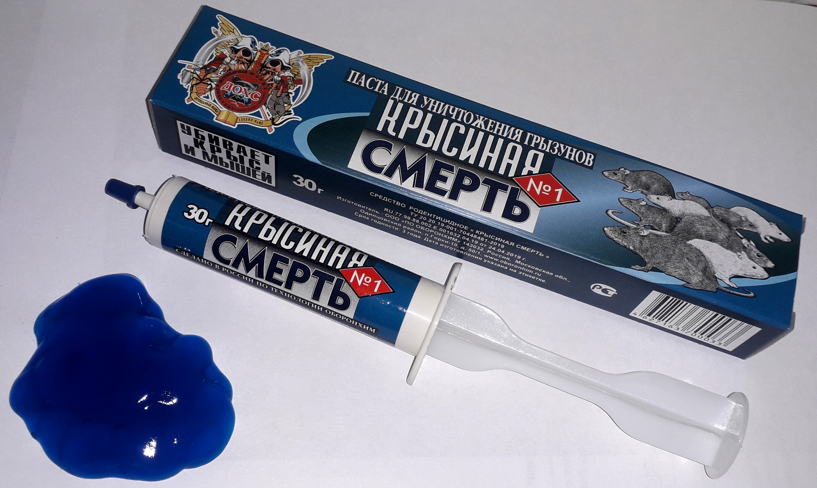 О ОПИСАНИЕ см. 2 ЛИСТ

Средство родентицидное паста для уничтожения грызунов «Крысиная смерть»
Описание: средство родентицидное является готовой к применению пищевой приманкой яркого цвета в форме пасты.
Назначение: уничтожение серых крыс, домовых мышей, обыкновенных полевок.
Область применения: населением в быту.
Состав средства: бромадиолон - 0,005%, «битрекс» (горечь), масло растительное,
пищевой краситель, технический или растительный жир, консервант, мука и дробленое зерно до 100%
Способ применения: пасту можно использовать как самостоятельную приманку, а так же смешивать с любыми пищевыми продуктами,
для усиления поедаемости.
Средство выдавливают из пластиковой емкости по 5-10 г на подложки из плотной бумаги, полиэтилена, или пластика и расставляется в местах появления грызунов. В помещениях ёмкости с приманкой размещают на путях перемещения грызунов и, прежде всего, в углах, вдоль стен и перегородок, под мебелью, вблизи нор. Расстояние между точками с приманкой варьирует от 2 до 10 м, в зависимости от площади помещения, вида и численности грызунов. Поедаемость и состояние разложенной приманки контролируют, после первой раскладки через 2 дня. В дальнейшем состояние приманки проверяют 1 раз в неделю. Порции приманки по мере поедания или загрязнения, соответственно, добавляют или заменяют новыми. Контроль и раскладку приманки прекращают, если она повсеместно остается нетронутой в течение продолжительного времени, что указывает на отсутствие грызунов.

Отравление: возможно по неосторожности при случайном попадании приманки в организм человека. Признаками отравления являются общая слабость, тошнота, головная боль.
При попадании частиц средства:
в желудок - пострадавшему немедленно выпить несколько стаканов воды и вызвать рвоту механическим раздражением задней стенки глотки. Затем принять активированный уголь (на 1 стакан воды 10-15 измельченных таблеток).
на кожу - тщательно промыть пораженное место водой с мылом.
в глаза - их следует обильно промыть водой или 2% раствором пищевой соды, после чего закапать 1-2 капли 20-30%-ного раствора сульфацила натрия. Пострадавшего следует показать врачу.
В качестве антидота используют витамин К₃ (викасол) или К₁(фитоменадион) и препараты на их основе, применяют под наблюдением врача.

